PLANO DE AULA
Aula 18 | Tempo estimado: 1 hora e 30 minutos | Faixa-Etária: Game Starter
Tipo da atividade: No computador
Ferramenta(s): Roblox

Conteúdos
- Canhão/Ponte Ativável.

Objetivos
- Criar Canhão;
- Criar Ponte Ativável;
- Programação.

Estratégias e atividades
- Criando um Canhão que atira:
  - Construindo o Canhão:
    - Use algumas Parts para modelar um canhão simples. Uma Part cúbica para a base e uma cilíndrica para o tubo.
  - Adicionando Script ao Canhão:
    - Com o tubo do canhão selecionado, clique com o botão direito, escolha Insert Object, e selecione Script.
  - Coloque as duas partes como âncora no painel edit acima para que não caia por conta da gravidade.

- Insira o seguinte código no script:

local cannonTube = script.Parent

local projectileTemplate = Instance.new("Part") -- Esta será a bola que o canhão dispara.
projectileTemplate.BrickColor = BrickColor.new("Really black")
projectileTemplate.Shape = Enum.PartType.Ball
projectileTemplate.Size = Vector3.new(2, 2, 2) -- Ajuste o tamanho conforme necessário.
projectileTemplate.Anchored = false
projectileTemplate.CanCollide = true

local fireRate = 2 -- Tempo em segundos entre cada tiro.

local function fireCannon()
local projectile = projectileTemplate:Clone()
projectile.Position = cannonTube.Position + (cannonTube.CFrame.lookVector * 3) -- Começa 3 studs à frente do tubo.
projectile.Velocity = cannonTube.CFrame.lookVector * 50 -- Ajuste a velocidade conforme necessário.

-- Adicionar uma função para lidar com o contato da bola com o jogador.
projectile.Touched:Connect(function(hit)
local character = hit.Parent
local humanoid = character:FindFirstChildOfClass("Humanoid")

if humanoid then
humanoid.Health = 0 -- Mata o jogador.
end
end)

projectile.Parent = workspace

-- Remova o projétil após 5 segundos para evitar que muitos objetos se acumulem.
game:GetService("Debris"):AddItem(projectile, 5)
end

while wait(fireRate) do
fireCannon()
end

- Criando uma ponte.
  - Crie duas parts, e mude o nome para gatilho e plataforma;
  - Crie um grupo para duas partes gatilho e plataforman(basta selecionar as duas e clicar em groups), renomeie este grupo (model) para ponte.
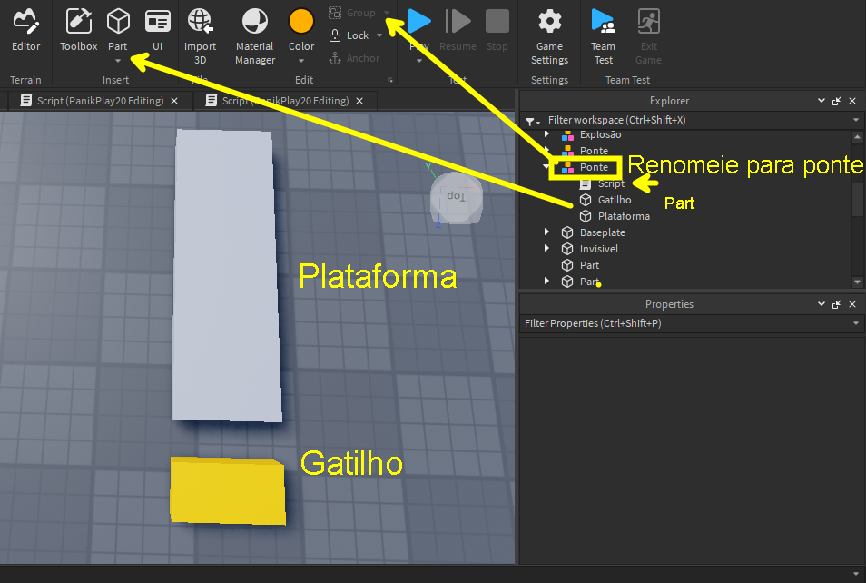
No script, digite:

-- Imprime uma mensagem para configurar a ponte
print("Configurando a Ponte")

-- Define o objeto como o objeto atual (onde o script está)
local objeto = script.Parent

-- Obtém a plataforma e o gatilho dentro do objeto
local plataforma = objeto.Plataforma
local gatilho = objeto.Gatilho

-- Define a plataforma para ser quase invisível e impossível de colidir no início
plataforma.Transparency = 0.9 -- Quase invisível
plataforma.CanCollide = false -- Não pode ser tocada ou colidida

-- Esta função desativa a ponte
local function desativaPonte()
plataforma.Transparency = 0.9 -- Torna a plataforma quase invisível novamente
plataforma.CanCollide = false -- Impede que os jogadores colidam com ela
end

-- Esta função ativa a ponte
local function ativaPonte()
print("Ativando Ponte!") -- Imprime uma mensagem dizendo que a ponte está sendo ativada
plataforma.Transparency = 0 -- Torna a plataforma visível
plataforma.CanCollide = true -- Permite que os jogadores colidam com ela
wait(3) -- Espera por 3 segundos
desativaPonte() -- Chama a função para desativar a ponte novamente após 3 segundos
end

-- Esta função é chamada quando algo toca no gatilho
local function blindao(colisao)
local humano = colisao.Parent:FindFirstChild("Humanoid") -- Verifica se um jogador tocou no gatilho
if humano then
ativaPonte() -- Se um jogador tocar no gatilho, a ponte é ativada
end
end

-- Conecta a função "blindao" ao evento "Touched" do gatilho
gatilho.Touched:connect(blindao)

Recursos
- Computador, internet e Roblox Studio.

Observação

- Link para download do Roblox Studio
https://create.roblox.com/

Tarefas
- Pesquisar estilos de jogos Obby e dizer qual é o mais famoso desse estilo hoje em dia. Traga em um pendrive, no seu OneDrive/Google Drive, ou envie para o e-mail myndstechschool@gmail.com.

